7. Festiwal Filmów i Form Jednominutowych

Nabór 1 maja – 31 sierpnia 2012 r.

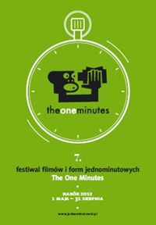

Festiwal Filmów i Form Jednominutowych jest polską edycją docierającego do ponad stu krajów na świecie, a koordynowanego przez TOM Foundation w Amsterdamie festiwalu The One Minutes. Jednominutówki powstały po to, by promować film jako jedną z form ekspresji i aby stworzyć przestrzeń dla młodych twórców poszukujących sposobu na zaprezentowanie własnej twórczości, również poza Internetem. Festiwal jest imprezą, która daje możliwość spotkania się w szerszym gronie miłośników filmu, podyskutowania o obejrzanych pracach.

Kto może przesłać film?
Jednominutówki otwarte są dla wszystkich – podczas festiwalu zbieramy i prezentujemy najlepsze filmy autorów zafascynowanych możliwościami eksperymentowania z obrazem, ludzi traktujących film jako jedną z form tworzenia osobistych manifestów, autorów bawiących się sytuacjami, bohaterami i ich historiami. Jedyną zasadą i wymogiem jest przesłanie nam filmu trwającego dokładnie 60 sekund.

Co jest ważne?
Liczą się filmy, które nie pozwalają na obojętny odbiór widza, wzbudzają emocje, zaskakują i zmuszają do refleksji.

Dlaczego warto?
Przysłane prace zostaną ocenione przez profesjonale jury. Na zwycięzców czekają nagrody pieniężne, które zostaną wręczone podczas uroczystej gali finałowej. Pula tegorocznych nagród to 15 000 zł.
Pokaz finałowy odbędzie się jesienią w Gdańsku. Następnie zestaw najlepszych prac zostanie zaprezentowany w Polsce i za granicą:
- w okresie jesień – zima odbędzie się seria pokazów festiwalowych współorganizowanych przez partnerów NCK na terenie całej Polski w 30 miastach (instytucje kultury, kina, dkf’y, kluby, uczelnie artystyczna etc.),
- weźmie udział w światowych finałach konkursu organizowanych przez The One Minutes Foundation w Amsterdamie.
Ponadto jednominutówki obserwowane są przez organizatorów przeglądów krótkiego metrażu, stąd, filmy naszych autorów często są do nich włączane.
Płyty z każdą z edycji festiwalu trafiają również do wybranych artystycznych uczelni wyższych, osób profesjonalnie zajmujących się filmem.

Polskim koordynatorem festiwalu od 2006 roku jest Nadbałtyckie Centrum Kultury w Gdańsku.

Więcej szczegółów o konkursie, regulamin oraz karta zgłoszeniowa do pobrania na: www.jednominutowki.pl
Wspierają:
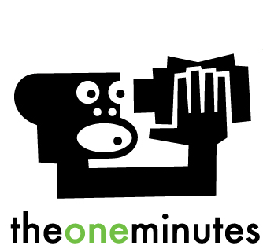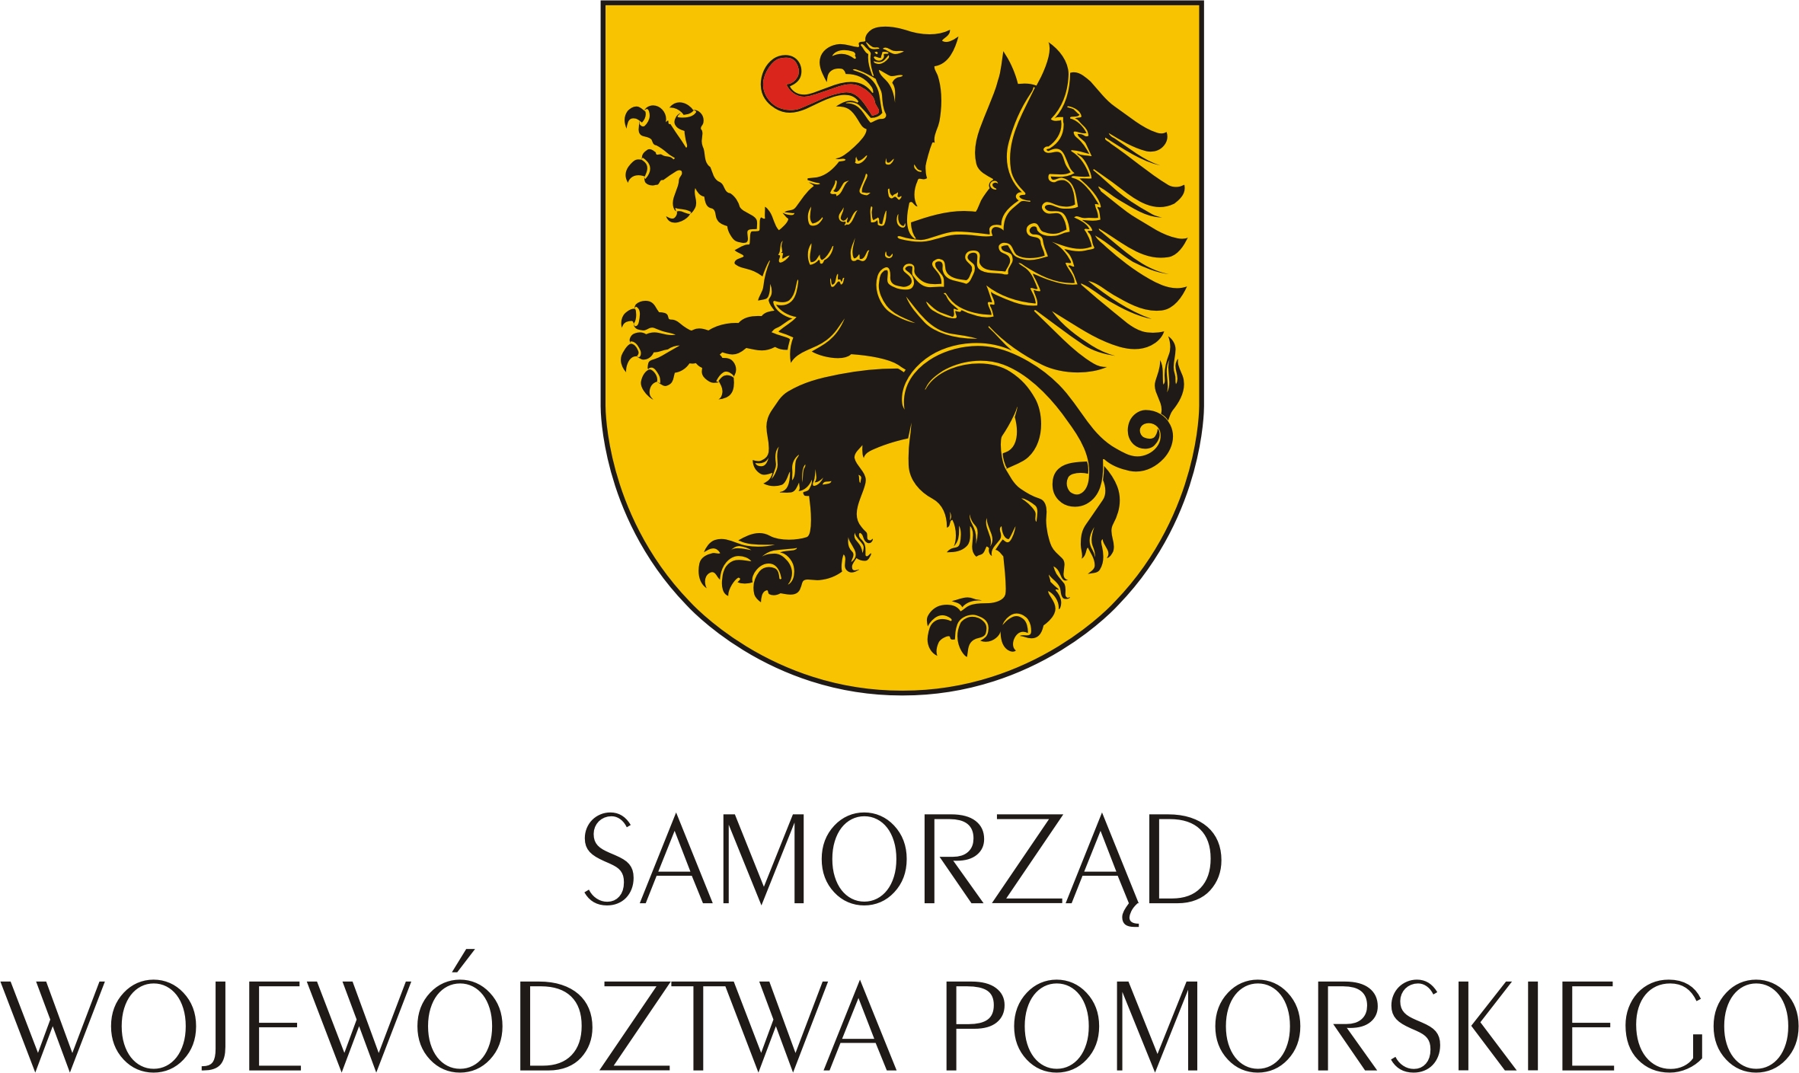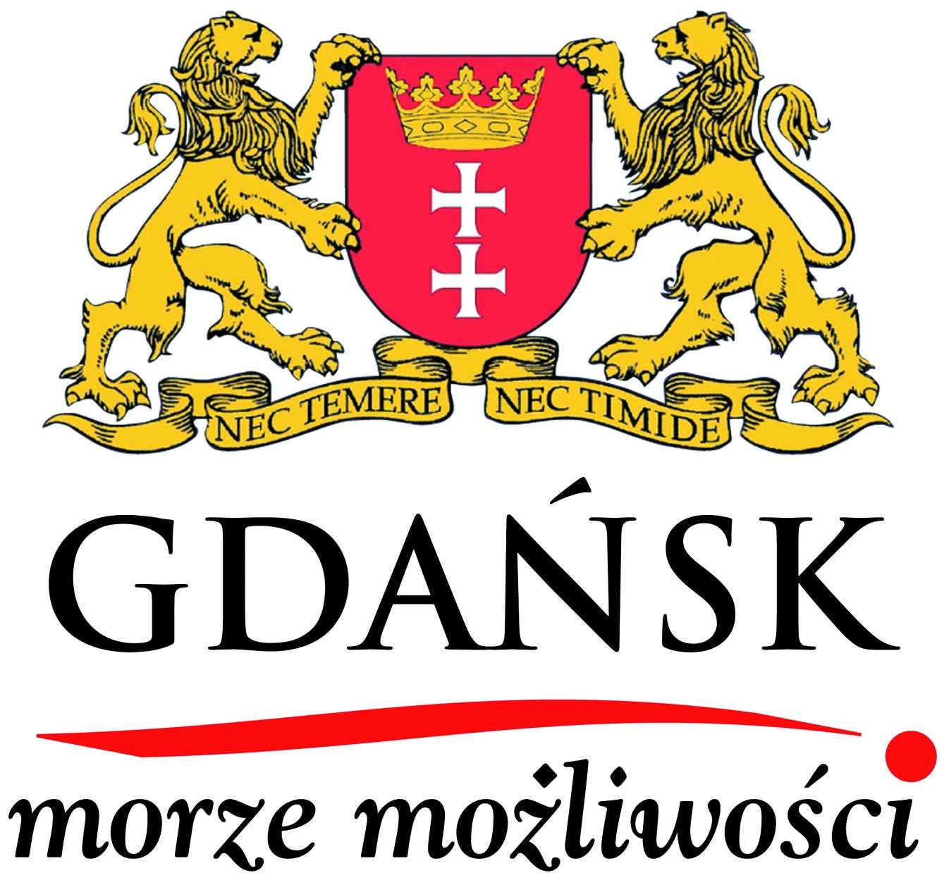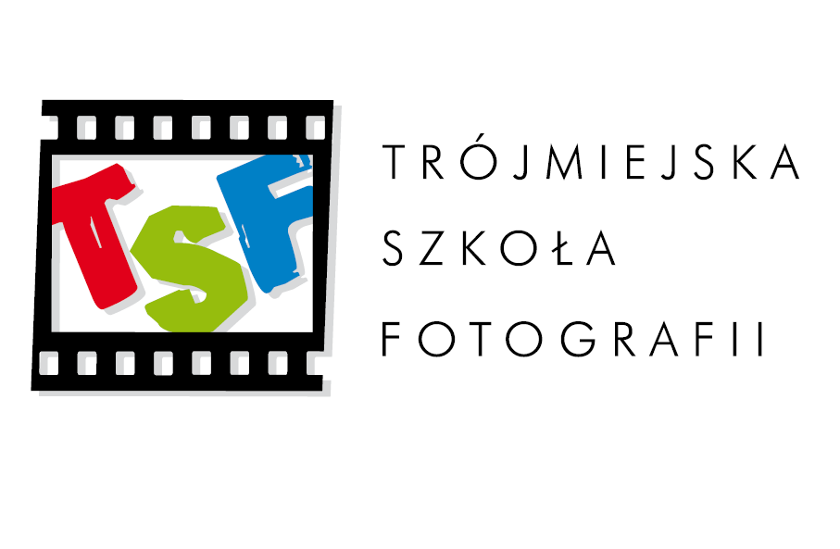

Organizator:
